1. Emploi du prof:
2. Prof presence history:
3. Presence student:
4. Notifications administration:

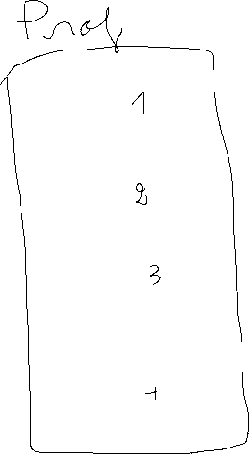

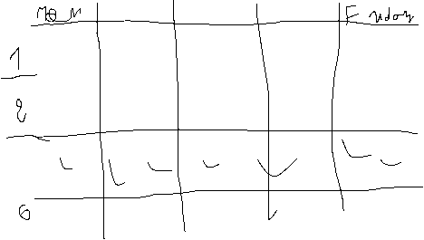

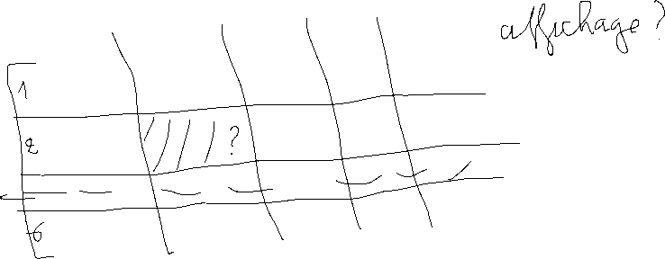



-Historique de présence de chaque classe dans chaque séance passé sans l’accès a modifier (seulement possible avec permission administratif)

-Même chose que 1 avec ajout



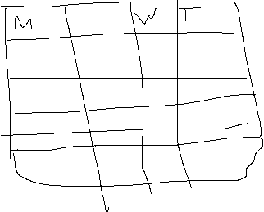

3.1 Historique de présence des étudiants (format inconnue ?)

3.2 Affichage la liste des étudiants présents dans la séance actuel (l’affichage sera avec la date de départ et de fin du période, pas d’affichage dehors les heures du séance) avec l’accès de modification en cas où il y’a des absences



4- Affichage de chaque nouvel enregistrement dans la table Alert d’une façon permanente

-le plus récent est en premier



Hamdi Aloulou-Encadrant

Bonjour a tous, j’espère que vous êtes bien, j’aimerai vous dire que demain on aura une rencontre pour célébrer l’excellence de Khouloud Ben Ali grâce à sa mention très bien en Projet de fin d’étude.

Merci et bonne journée !



-Student : le cas pour student et le même cas pour chaque icone qui représente les tables de 1 jusqu’à 12 doit ouvrir une interface contient deux icones

1.1 : Affichage, affiche le contenue de table selon le besoin

1.2 : Insertion, donne la possibilité d’insérer les données dans la table

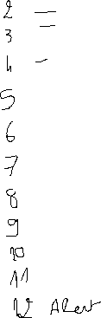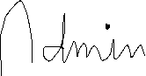

Gestion des salles



Eviter 12 image bouton

Essayer de diviser les 12 tables en categories

1. Student et classe
2. Prof et enseigner
3. Séance_Prof + Séance_Classe
4. PresenceProf + Presence student
5. Salle + Salle_Seance



Gestion de presence

Gestion des seances

Gestion enseigner

Gestion des etudiants



